Jalon 37 - WLC configuration de base

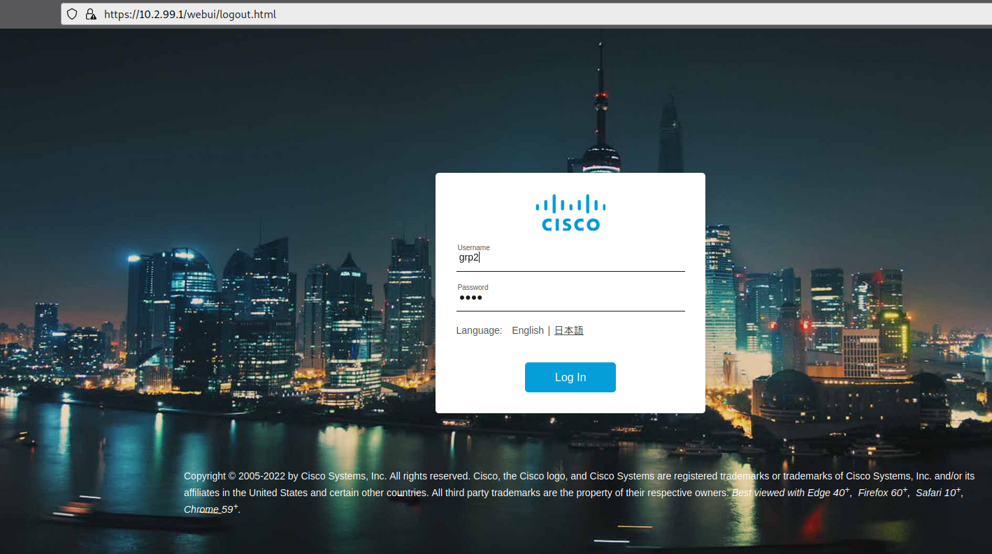

pour arriver sur cette page nous avons du configurer notre contrôleur pour avoir un address IP sur un de nos ports, une fois cela fait nous avons accédé à la page web en allant sur internet en tapant l’adresse ip rentré sur le port.